טופס בדיקה עצמית
נגישות בעסק
טופס זה מייצג את עיקרי התקנות ונועד לסייע לך לבדוק את הנגישות בעסק והוא חלק מדרישות הגשת תצהיר לפי חוק רישוי עסקים. את התקנות במלואן ניתן למצוא באתר האינטרנט של נציבות שוויון זכויות לאנשים עם מוגבלות.

לתשומת ליבך
- תקנות הנגישות כוללות מספר הוראות פטור (כגון: פטור מטעמים כלכליים ופטור מטעמים הנדסיים), מומלץ לבדוק באתר האינטרנט של הנציבות;
- יתכן כי ישנן התאמות נגישות ייחודיות הנדרשות בסוג העסק או השירות ואינן מופיעות בטופס הבדיקה. באפשרותך להסתייע באיש מקצוע (מורשה לנגישות השירות או מורשה לנגישות מבנים, תשתיות וסביבה), וזאת במידה והוראות ההנגשה שעליך לבדוק אינן בתחום מומחיותך.
- כל המידות שלהלן צריכות להיבחן בשטח "נטו" – ללא משקופים וכדומה.

חלק א': בדיקת העסק

רכיב הבדיקה | תקין  או לא רלוונטי
- גישה נגישה לפתח העסק:
  - אם הכניסה הנגישה אינה הכניסה הראשית – יש שילוט הכוונה ברור מהכניסה הראשית אל הכניסה הנגישה.
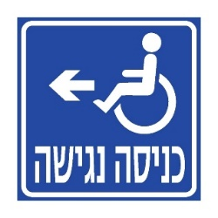
*בתמונה: דוגמא לשלט הכוונה טיפוסי אל עבר כניסה נגישה.
  - לפני דלת הכניסה לעסק (מבפנים ומבחוץ) יש רחבה פנויה (ללא מכשולים) במידות הבאות:
170 ס"מX 130 ס"מ או 150 ס"מX 150 ס"מ;
כאשר יש פניה ממסדרון שרוחבו קטן מ 130 ס"מ ראה הוראות באתר הנציבות כאן;
  - הרצפה עשויה מחומר קשיח ואין בה בליטות ושקעים;
  - כאשר הפרש הגובה בדלת הכניסה לעסק עולה על 1 ס"מ: יש במקום פתרון להתגברות על הפרש הגובה כגון כבש ("רמפה"). רוחב מומלץ 75 ס"מ מינימום.
  - אם יש מדרגות - יש בצדן גם כבש ("רמפה") תקני כמפורט סעיף 1.6 או מעלון או מעלית;
  - הרוחב הפנוי למעבר בכבש ("רמפה") הוא לפחות 110 ס"מ ושיפועו הוא עד 10%. אם אורכו של הכבש עד 250 ס"מ שיפועו יכול להיות עד 12.5%. אם לא ניתן להתקין כבש במידות האלו: קיים כבש נייד יציב ברוחב 90 ס"מ ובשיפוע עד 12%.
- כניסה נגישה:
  - הדלת ניתנת לפתיחה בקלות ובאופן עצמאי, או שקיים אינטרקום אשר לחצן ההפעלה שלו ממוקם בגובה עד 140 ס"מ מהרצפה;
  - ידית הדלת מסוג מנוף;
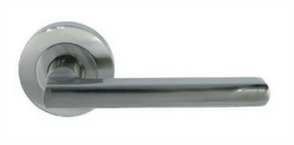
בתמונה: דוגמא לידית מנוף טיפוסית
  - רוחב הפתח (כאשר הדלת פתוחה) הוא 75 ס"מ לפחות;
  - על כל דלת שקופה ועל מחיצות שקופות (למעט חלונות ראווה) שרוחבן מעל 75 ס"מ ישנן סימנים כגון מדבקות בקוטר 15 ס"מ לפחות, בשני צבעים ניגודיים. הסימנים הודבקו בשני גבהים:
  - מרכז הסימן (מדבקה) בגובה 90 ס"מ מהרצפה;
  - מרכז הסימן (מדבקה) בגובה 150 ס"מ מהרצפה;
הוראה זו לא חלה במחיצות ודלתות זכוכית בהם רכיב בנוי אופקי בגובה 90 – 160 ס"מ או כאשר המרחק בין כל שני רכיבים אנכיים אינו גדול מ-60 ס"מ.
- דרך נגישה בעסק:
  - רוחב המעברים בעסק ובין מדפים ורהיטים קבועים הוא 90 ס"מ לפחות;
  - אין מכשולים (כגון עציצים, ארגזים וכסאות) בדרך לעמדת השירות;
  - אם יש מדרגות בתוך בית העסק - יש בצדן גם כבש ("רמפה") תקני כמפורט סעיף 1.6 או מעלון או מעלית.
  - אם קיימת בעסק גלריה שאינה נגישה – השימוש שנעשה בגלריה זהה לשימוש שנעשה בקומה העיקרית (ניתן לקבל את אותו השירות).
- עמדת שירות נגישה (אחת לפחות):
  - לפני עמדת השירות יש שטח בגודל 170 ס"מ X 130 ס"מ או 150 ס"מ X150 ס"מ לפחות, המאפשר לאנשים בכיסאות גלגלים להסתובב;
  - לפחות קטע מעמדת השירות הוא ברוחב 90 ס"מ, ופני המשטח/דלפק נמוכים מ- 110 ס"מ;
  - בעמדת שירות שמקבל השירות בה יושב: גובה המשטח הוא 73-80 ס"מ; רוחבה לפחות 90 ס"מ; קיים חלל חופשי לברכיים בצד מקבל השירות- 48 ס"מ לפחות;
  - קיימת מערכת עזר לשמיעה בעמדת השירות, מחוברת לחשמל בכל זמן שהעסק פתוח ונותני שירות קיבלו הדרכה על הפעלתה;
לתשומת לב: מערכת עזר לשמיעה נדרשת רק אם השטח שבו ניתן שירות לציבור גדול מ- 150 מ"ר או בכל עסק (ללא קשר לגודלו) שהוא חלק מרשת.
- שירות נגיש על ידי העובדים:
  - העובדים מונחים:
    - לתת שירות ללא המתנה בתור לאדם שמציג תעודה בה מצוינת זכותו לכך;
    - לאפשר לאדם עם מוגבלות לקבל את השירות תוך הסתייעות במלווה מטעם האדם (למשל לאפשר למלווה למלא עבורו מסמכים);
    - לאפשר כניסת אדם עם מוגבלות לעסק בליווי חיית שירות (כגון כלב נחיה);
    - לתת שרות ולמסור סחורה בדרך מותאמת לצרכי האדם עם מוגבלות;
    - לספק כיסא מותאם (ראו ב 7.1) לבקשת אדם עם מוגבלות;
    - למסור מידע למסור מידע נגיש, ראה סעיף 6 במסמך זה;
  - אם בעסק למעלה מ- 25 עובדים –
    - לעובדים נותני השירות ניתנה הדרכה חווייתית לגבי מתן שירות נגיש; יש צורך באישור מורשה נגישות לתוכנית ההדרכה.
    - מונה רכז נגישות
    - אם לעסק אתר אינטרנט: פרטי ההתקשרות עם הרכז מפורסמים באתר העסק.
  - אם קיים נוהל פינוי בחירום - הנוהל כולל התייחסות לפינוי וחילוץ אנשים עם מוגבלות;
- מידע נגיש:
  - לבקשת אדם עם מוגבלות, מידע יימסר באופן נגיש; לדוגמא: לבקשת אדם עם מוגבלות שמיעה, תקשורת תיעשה באופן כתוב כגון על נייר. לבקשת אדם עם מוגבלות ראיה, מידע כתוב יוקרא לו.
  - לבקשת אדם עם מוגבלות – העסק ערוך לספק לו בתוך שלושה שבועות לכל היותר מסמכים בכתב ברייל;
  - אם בשירות ניתן מידע מורכב ונדרשת שיחה ממושכת – העובדים מונחים להזמין שירותי תרגום לשפת סימנים ו/או תמלול לאנשים המבקשים זאת מראש;
  - אם העסק מפעיל מערכת לניתוב שיחות טלפון: המידע בנתב השיחות ניתן בשפה פשוטה ובקצב איטי, ללא מוסיקת רקע, או שקיימת הפניה למוקדן בתחילת הודעת הניתוב;
  - אתר האינטרנט והאפליקציה של העסק עומדים בדרישות הנגישות לאתרי אינטרנט ולאפליקציות;
לתשומת לב: בדיקת נגישות אתר או אפליקציה דורשת ידע ייחודי ולכן מומלץ מאד להתייעץ עם מפעיל האתר/אפליקציה או עם מומחה לנושא.
  - התאמות הנגישות הקיימות בעסק ודרכי ההתקשרות עם העסק (טלפון, דוא"ל, מסרון) מפורסמות בכל פרסום של העסק ואם לעסק אתר אינטרנט – גם באתר האינטרנט;
  - השלטים בעסק מנוסחים באופן פשוט וברור, כתובים באותיות גדולות וברורות ובצבע ניגודי לרקע. כדאי לוודא מראש את ההתאמה לתקן הנגישות בשלב הרכישה;
- ציוד נגיש:
  - אם ישנם כסאות לשימוש הציבור - לפחות 10% ולא פחות מאחד יהיו כסאות יציבים, עם מאחזי יד ומשענת גב במידות המופיעות באיור;
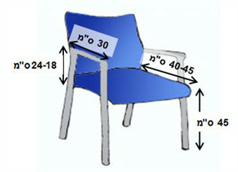
בתמונה: מושב נגיש טיפוסי ומידות חלקיו.
  - במקום המספק שירותי הסעדה : 5% מהשולחנות ולפחות שולחן אחד הם בעלי חלל פנוי לישיבה של אדם עם כיסא גלגלים ומשטח בגובה 73 עד 80 ס"מ ובעומק של 48 ס"מ לפחות.
  - אם מוצבות מכונות מכירה, מכונות תשלום, או מכונה אוטומטית למתן שירות: לפני המכונה יש שטח פנוי בגודל 170 ס"מX130 ס"מ או 150 ס"מX150 ס"מ לפחות; רכיבי ההפעלה (כפתורים, תשלום, הוצאת המוצר) נמצאים בגובה 38 - 140 ס"מ;
- דרישות נוספות לעסק הפועל בבניין שהגיש בקשה להיתר בניה אחרי אוגוסט 2009
  - רוחב כל הפתחים שהציבור עובר בהם לפחות 80 ס"מ;
הערה: אם בתוך העסק קיים תא שירותים לציבור יש לבחון את התקיימותם של סעיפים 8.2 עד 8.4):
  - מותקן כיור בגובה 80-85 ס"מ עם ברז בעל ידית מנוף או בהפעלה אוטומטית ;
  - מותקנים מאחזי יד משני צדי האסלה וכן על כנף הדלת הפנימי בתא;
  - מידותיו הפנימיות 150 X 200 ס"מ;

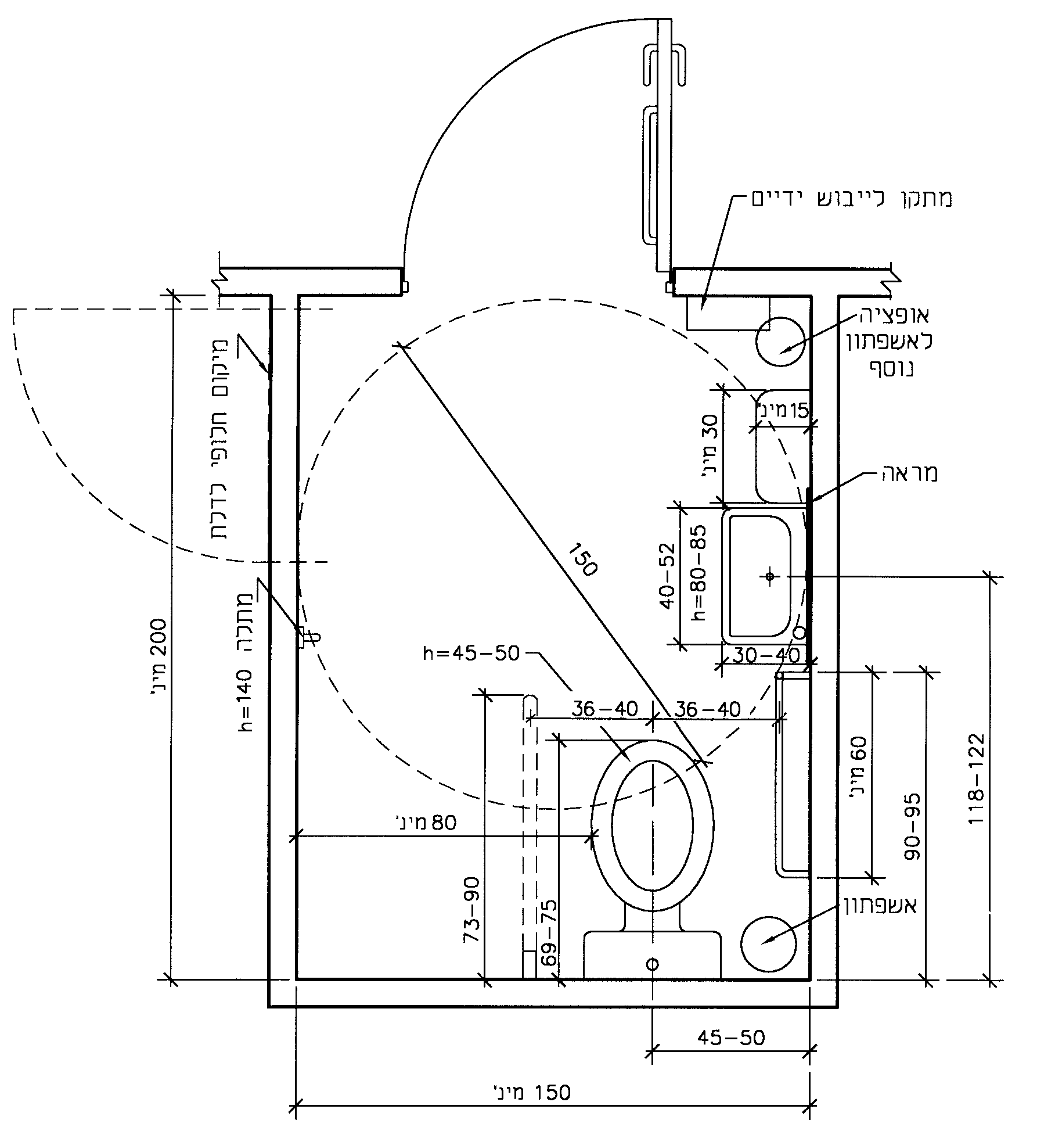
שרטוט המתאר את גודל ומיקום המרכיבים בבית שימוש נגיש, מתוך תקן ישראלי 1918 חלק 3.1

חלק ב': התאמות נגישות בבניין קיים שאינן באחריות בעל העסק
- חלק זה ימולא רק עבור עסק הנמצא בבניין ציבורי קיים, שבקשה להיתר להקמתו הוגשה לפני 1.8.2009.
- יש לפרט התאמות נגישות הנדרשות להשלמת רצף הנגישות מפתח העסק ועד לפתח הבניין, שאינן באחריות בעל העסק, דוגמת התאמות שיש לבצען בשטח שאינו בבעלות/שכירות/אחזקת העסק. ההתאמות המפורטות כאן אינן באחריות בעל העסק ואי ביצוען אינו מונע מתן אישור עסק.
- על מבקש הרישיון להעביר את רשימת התאמות הנגישות הללו לחייב בביצוע הנגישות, ולדרוש ממנו בכתב לבצען.

התאמות נגישות נוספות לפי התקנות, הנדרשות להשלמת רצף הנגישות מפתח העסק ועד לפתח הבניין בו מצוי העסק, ולא בוצעו:

רכיב נגישות שיש לבדוק | ההתאמה הנדרשת | הערות
כניסה נגישה
דרך נגישה
הונגשו הפרשי גובה (מדרגות, מעלית, רמפה)
בית שימוש נגיש
הכוונה

